NOME: _________________________________________________________- DATA:____/____/____

ATIVIDADES AEE EDUCAÇÃO INFANTIL:

ATIVIDADE 1:
Comparando objetos
Utilize sucata para trabalhar os conceitos matemáticos e pequeno, médio e grande.

Separe, por exemplo, três caixas vazias de diferentes tamanhos e coloque-as lado a lado, pedindo que a criança organize da maior para a menor. Depois, peça que diga qual é a caixa grande, qual é a média e qual é a pequena.
A mesma comparação pode ser feita com garrafas PET, potes de iogurte, botões de roupa, caixas de suco etc.

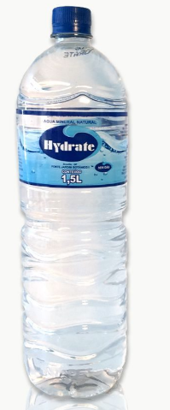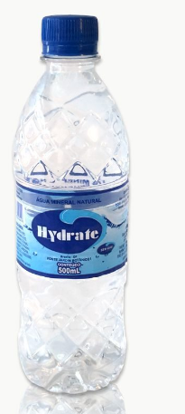

ATIVIDADE 2:
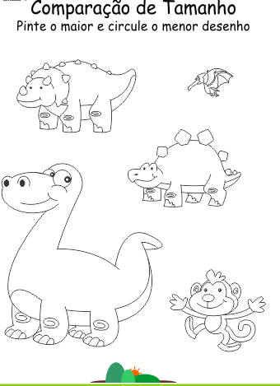

NOME:___________________________________________ DATA:_____/_____/_____

ATIVIDADES AEE ENSINO FUNDAMENTAL I:
ATIVIDADE 1:
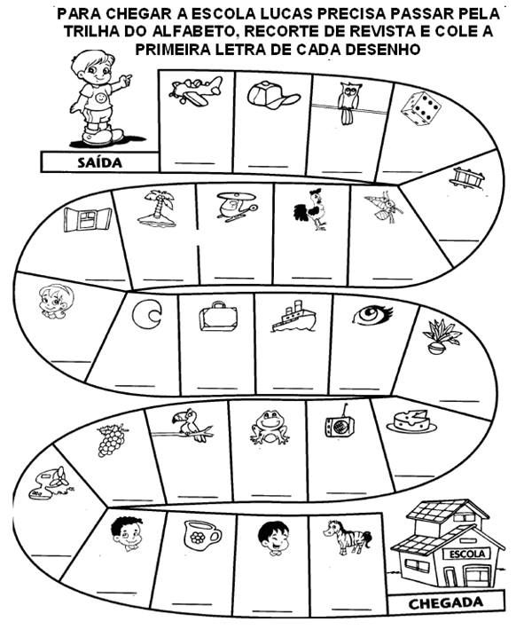

ATIVIDADE 2:
JOGO DA MEMÓRIA: ALFABETO ILUSTRADO.
- IMPRIMIR DUAS VEZES A MESMA PÁGINA PARA FORMAR PARES.
- COLAR EM UMA CARTOLINA OU PAPELÃO PARA FICAR MAIS FIRME.
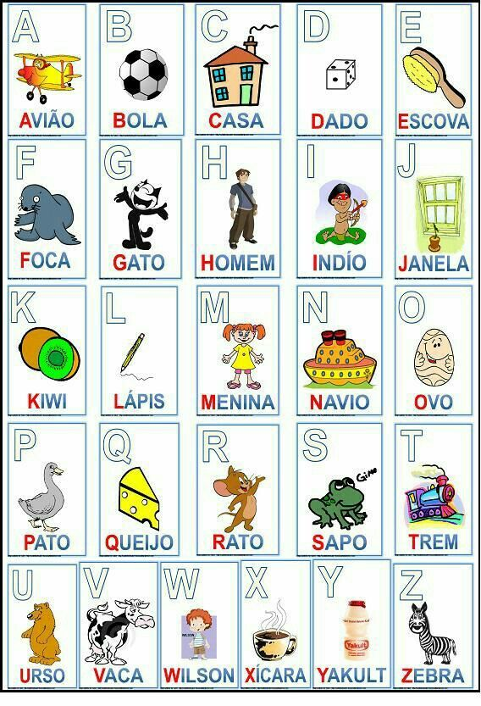
NOME:___________________________________________ DATA:_____/_____/_____

ATIVIDADES AEE ENSINO FUNDAMENTAL II:
ATIVIDADE 1:
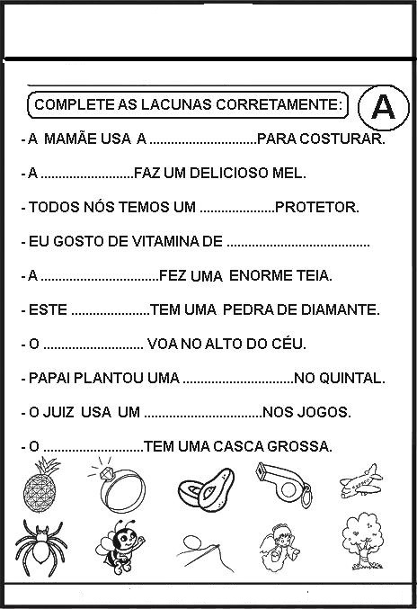

ATIVIDADE 2:
